Міністерство освіти і науки України
ЗОШ І-ІІІ ступенів с.Заруддя

ВЕЧІР-РЕКВІЄМ
«У нашій пам’яті вони назавжди залишились…»

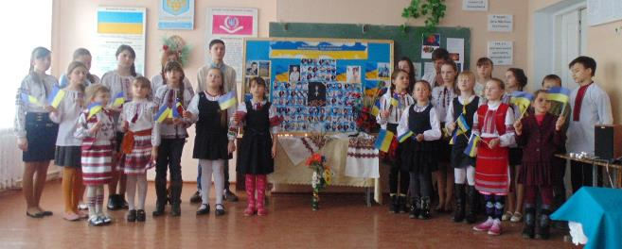

Підготувала і провела
бібліотекар
Баріда Надія Петрівна

Заруддя 2015

Вечір-реквієм «У нашій пам’яті вони назавжди залишились»

Мета:вшанувати пам'ять героїв Небесної сотні, прищеплювати любов до Батьківщини, виховати патріотичну свідомість, розвивати бажання стати гідними громадянами України.
Оформлення: дошка пам’яті Небесної сотні (Прапор України, надписи «Герої не вмирають», «Сам не знаю, де погину…», список прізвищ героїв з фото), на підлозі надпис із маленьких свічок «Героям слава», стіл, на столі вишитий рушник, ікона Божої матері,свічка, квіти з чорною стрічкою.
Форма роботи: вечір-реквієм

(Звучить «Молитва за Україну», діти запалюють свічки для надпису «Героям Слава»)

Педагог-організатор.«Минув рік. Рік важких втрат, болю і випробувань. Минув рік від подій, які назавжди змінили країну і кожного українця. Подій, які залишили в минулому мирне розмірене життя. Лютий 2014 року закарбувався в історичній пам’яті нашого народу назавжди. Вся Україна і весь світ стали свідками холодної жорстокості катів і щирого, чистого, світлого, відчайдушного пориву повстанців. Людей з дерев’яними щитами, які гинули від снайперських куль професійних вбивць. Такою є ціна нашої свободи. Кривава жертва мирних людей. Принесена на жертовник заради майбутніх поколінь. Небесна сотня – це найсвятіший образ новітньої України. Спомин Героїв Небесної сотні це не привід для виступів і політичних диспутів. Тут не може бути красномовства. Не слова, а дії потрібні Україні і українцям.. Вірю, що країну об’єднає праця заради майбутнього і молитва за наших Героїв. За нашу небесну охорону. Ми у вічному боргу перед їх найсвітлішою пам’яттю»

Учень 1"Боротьба не за щастя вже навіть іде —за життя!
Бо його забирають.
Нас Надія веде, нас ідея веде
За свободу для рідного краю.

Учень 2Українцю, поглянь, там побили жінок!
Глянь, вже люди ховаються в храмі!
Де таке ще траплялось, коли це було
Аж в такому нестерпному стані?..

Учень 3Так чинили лиш варвари, злісні хани,
Лиш від них люди в церкві ховались.
А сьогодні це власні привладні пани
Вже над нами так само знущались!"
Ведучий 1. Сьогодні ми зібралися тут, щоб в скорботі схилити низько голови перед пам’яттю людей різного віку, яких було вбито у мирний, цивілізований час ХХІ століття.

Ведучий2. І саме тут, сьогодні, скажемо «Люди, бережіть серця свої, щоб не стали каменем! Розбудуйте в душах Божий храм, щоб не повторити великий гріх!»
Чи знає мама, чи знає тато,
Що син нівечить і б'є людей,
Що він криваву несе зарплату, -
Вона на гірких сльозах дітей.
У листопаді під самий ранок,
Коли і місяць на небі спав,
Напав на діток чийсь син чи тато
І, наче, нелюд їх побивав.
А вдома мати, а вдома мати
Чекає сина, бо він - герой.
Від зла він має всіх захищати,
Не знає мати, що син лл'є кров.
.

Ведучий1. Ми з вами вшановуємо пам'ять героїв різних історичних подій: Голодомор 1932-33рр, Битва під Крутами, Бабин Яр. Тепер ми стали сучасниками ще однієї масової трагедії нашої країни. 18-20 лютого 2014 року відбулося силове протистояння між силовиками та протестувальниками, де загинуло більше сотні людей. Їх назвали Небесною сотнею. А 20 лютого – це День Героїв Небесної сотні.

Учень 4
Моя хата не скраю
Тому і вмираю я за Україну,
ЇЇ честь та славу.
Пробач мені, мамо, що тебе покидаю,
Бо мушу йти на війну
Проти осатанілої зграї.
Хто зна, чи вдасться мені тебе ще побачить
Та я сподіваюсь,
Що одного ранку прокинешся
Та й мене пробачиш.
Учень 5
Пробачиш та й заплачеш,
Сліз не жаліючи, обмиєш ти ними усю Україну,
Україну нову, сильну,
В якій брат за брата
Йшов під кулі навпростець,
Небоячись ката.
Ти подивишся навколо-
Все не так, як було.
Хоч мене й немає поруч
Знай, що я, сумую…

Ведучий 2. Кожен із цієї Небесної сотні, як і ми з вами мали свою сім`ю, батьків, друзів, захоплення, свої симпатії і свої невідкладні справи. Але поклик їхньої душі саме в цей час призвав їх до боротьби за вільну, демократичну, чесну Україну. Ось вони перед вами, Герої Небесної сотні. Ми бачимо, що серед них є і наші земляки, це –Мойсей Василь, Голоднюк Устим, Войтович Назарій, Капінос Олександр, Костенко Ігор, Слободян Тарас, Аксенин Василь.
Пісня «Свіча»

Учень 6
Під прапором стояли – під прапором й спочили.
Прийми, о Господи, своїх синів!
За України волю їх убили
В шалений жар тривожних днів.
В той час, як небо димом затягнулось,
Як змерзлі руки прагнули вогню,
Упились кров’ю кат і його свита,
Споївши нею й всю свою сім’ю.
Учень 7
Та ми усі від Бога люди.
Живем надіючись, не боючись.
Чи ми запам’ятаєм, чи забудем,
Як наш народ топтали, сміючись?
Учень 8

Мамо, я живий, лиш закриті очі....
І серце не б`ється, не вирує кров...
Ти тільки не плач, знай - всі дні і ночі
Я буду поруч - в грудях, де живе любов!
Учень 9
Ти пробач мене, мамо, за гіркії сльози,
За ту біль, і той жаль, що я наробив.
Я ж хотів лише миру, добра і свободи...
А мене за це ворог безжалісно вбив.
Учень 10
Не жалій, моя нене, що я не вернуся,
Не кляни ворогів! Нехай судить їх Бог!
Я для тебе сьогодні з небес посміхнуся,
Ти лишень свої очі здійми до зірок!

Ведучий 1. Ще довго-довго з покоління впокоління будуть передавати батьки синам і дочкам, а ті своїм дітям спогади про тих, хто залишив життя земне у 2013-2014 рр.Ця подія сколихнула весь світ, не залишила байдужою жодної душі. Люди висвітлюють свої почуття через картини, пісні, вірші.

Учениця
Вони боролися за нас
Вони боролися за нас,
Не тільки ветерани,
Щоб був в країні нашій лад
Стояли на майдані.
Їх всіх і били й катували,
Й погрозами лякали.
Та цього владі було мало-
Найкращих повбивали.
Їх пам’ятники квітами покриті,
Про них всі завжди будуть пам’ятати.
Вони для нас добро зробили,
За що їм довелося помирати.
Ці люди всі були найсміливіші -
Вони стояли за своє аж до кінця.
Їх родичі були найщасливіші,
Поки до них не прислано було гінця
З жахливою новиною страшною.
Тож пам’ятаймо цих людей ми,
Бо за нас з тобою
Вони безстрашно полягли грудьми.

Ведучий 2.
Вгорі прекрасні зорі, що палають...
Будь-ласка, наші душі вбережи!
Хай кожну ніч нам Янголи співають,
Ти ж своє милосердя покажи.

Ведучий 1.Ми закликаємо вас сьогодні згадати у ваших молитвах усіх Героїв, які поклали свої голови за наше майбутнє. Хай пам'ять всіх невинно убитих згуртує нас, живих, дасть нам силу та волю, мудрість і наснагу для зміцнення власної держави на власній землі. У жалобі схилимо голови. Вони згасли як зорі. Тисячі солдатів загинули в зоні АТО на Сході України. Зборівщина втратила теж трьох Героїв.
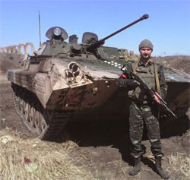
Рава Андрій Іванович22 роки, народився 2 вересня 1992 у с. Футори Зборівського району. Військовослужбовець ЗСУ. Пішов служити добровольцем ще 25 березня 2014р. Загинув 4 жовтня 2014 поблизу с. Миколаївка Волноваського району Донецької області. Інформація до військкомату надійшла 5 жовтня.

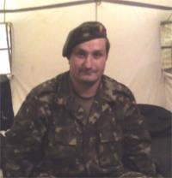
Флиста Юрій Зіновійович28 років, 14 квітня 1986 с. Курівці Зборівського району. Солдат, військовослужбовець ЗСУ.
Працював на колії, одруженим не був. Пішов служити в АТО добровольцем влітку 2014 року.
Загинув 15 жовтня 2014 у бойовому зіткненні з противником на блокпосту № 32 поблизу села СмілеСлов'яносербського району Луганської області на Лисичанській трасі.
Зустрічали тіло Героя в Курівцях у суботу ввечері 31 січня. Перепоховали Юрія Флисту 1 лютого в рідному селі.
Залишились батьки та брат.Нагороджений орденом «За мужність» ІІІ ступеня (посмертно).
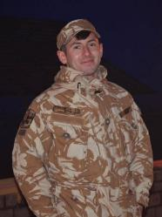
Кулинець Назарій25 років, нар. 1989 у с. Млинівці Зборівського району. Військовослужбовець 6-го окремого мотопіхотного батальйону 128-ї гірсько-піхотної бригади (раніше 6-й БТО Тернопільської області «Збруч».
Навчався у Млинівецькій школі, продовжив навчання у Львові.
Загинув близько 3:00 ранку 1 лютого 2015 під час пожежі та вибуху складу боєприпасів на території старої ферми у польовому таборі ЗСУ поблизу с. Червоний Чабан Херсонської області, де розміщувалися бійці Тернопільського батальйону територіальної оборони «Збруч».

Ведучий 1. Нехай кожен з нас торкнеться пам’яттю цього священного вогню-частинки вічного. А світло цієї свічки хай буде даниною тим, хто навічно пішов від нас, хто заради торжества справедливості жертвував собою. Вони повинні жити в нашій пам’яті!

Пісня «Нашим Героям»
Слова і музика Лесі Горової

Обірвалося життя, обірвалося умить,
Вже душа у небо летить.
Молоді і повні сил полягали до могил
Замість того, щоб далі жить.

Приспів:

Вони прилетять ангелами з небес,
Вони прилетять, щоб захистити нас.
А ми ніколи не забудем той кривавий сніг,
Біля себе відчуваєм їх.
А ми ніколи не забудем той кривавий сніг,
Ми ніколи не забудем їх.

Вибрав Бог саме їх з-поміж інших усіх
І забрав в обійми свої.
Полягти у бою за вітчизну свою –
Це найбільша честь на землі.

Щоб не марно пролилась молода їхня кров, -
Об'єднаймо наші серця.
Через гнів, через страх, через біль у очах
Треба далі йти до кінця.
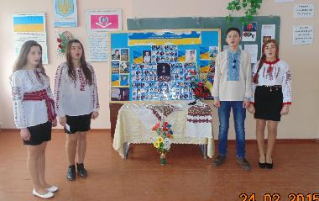
Учень 11
У нашій пам'яті Ви назавжди лишились,
Історія одна, і Ви - її частина.
Ви тільки знайте, браття, ми за Вас молились,
І молимось: за Вами - ненька Україна!
Вже не повернеться додому той хлопчина,
Що його вчора тільки мати відпустила,
Поцілувала, тихо мовивши: "Іди, дитино,
За щастя України, бо вона - єдина".
Казала мати берегти себе. Але даремно,
Бо хлопець був готовий йти безстрашно,
Аби лише країна, котру так кохав страшенно,
Не стала на коліна, а боролася відважно.
Учень 12
Хлопчина вірив, що колись, одного ранку,
Відкривши очі, він відчує повну волю.
Але та куля, в день зимовий, на світанку,
Перехопила подих та змінила долю.
Хлопчина вірив, що колись, одного дня,
Розкаже син йому, як любить Батьківщину.
Хіба він знав, що борючись за це щодня,
Все доведеться відпустити в мить єдину.
Так. Той хлопчина, він не знав тоді,
Що нелюд пострілом прицільним забере життя.
І браття хлопця, українці, у біді,
Заплачуть, відпустивши тіло в небуття.
Учень 13
Але ж душа, душа Героя вічно лине!
До тебе наші сльози, молитви, зізнання!
Повір, хлопчино, наша пам'ять не загине,
Як і омріяні тобою воля та кохання.
Небесна сотня. Прапор. Чорна стрічка.
І сльози, бо ти, хлопче, словом вже не з нами.
Але в думках ти поруч, і не згасне свічка,
І линуть буде"Слава Україні!" над ланами.

Пісня «Над землею тумани»

Слова: Алла Бінцаровська, музика: Сергій Родько

Над землею тумани,
Наче сум за синами,
Наче сум за синами,
Що не стріли весни.
І тепер на світанні

За ними зітхають,
Так важко зітхають
У полях полини.
Ой, ті гіркі полини,
У полях полини...

Розійдіться, тумани,
Бо не видно за вами,
Бо не видно за вами,
Що квітує земля.
Ой, сини, поверніться
У думах, у пісні,
У жалібній пісні
Ви, сини, з небуття!

Ой, обірвалось життя,
Обірвалось життя...
Ой, обірвалось життя,
Обірвалось життя...

Над землю тумани
Сивиною упали,
Сивиною упали
Та й на скроні батьків.
Назавжди зупиніться,
Всі війни на світі!
На білому світі
Не вбивайте синів!

Ой, не вбивайте синів!
Твоїх, земле, синів...
Ой, не вбивайте синів!
Твоїх, земле, синів...

Над землею тумани,
Наче сум за синами,
Наче сум за синами,
Що не стріли весни.
І тепер на світанні
За ними зітхають,
Так важко зітхають
У полях полини,
У полях полини...

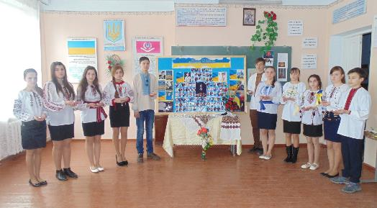
Ведучий 1. Пробач мені, мамо, що одягнув тебе у чорную хустину.
Ти віддала мене взамін за нашу рідну, вільну, чесну Україну.
Ведучий 2. Героям Майдану, впавшим мертвими за світле майбутнє України, присвячується хвилина мовчання.
(Хвилина мовчанняпід мелодію гімну Небесної сотні «Пливе кача»)

Всі учасники читають молитву за Україну

Мати Божа, Царице Небесна, спаси і збережи Україну. Покрий Святим Твоїм омофором українських солдатів,волонтерів і всіх тих, хто захищає Вітчизну. Будь Заступницею і Захисницею для них кожну хвилину. Хай Твій Покров стане міцнишим за сталь і його не зможе пробити ні куля, ні осколок, ні жодна вража зброя. Зроби Захисників України невидимими і неуязвимими для ворога, для снайпера, для вражої техніки. Во ім"я Отця і Сина і Святого Духа. Амінь.

Пісня «Ми за мир»

1.Злітають до неба рядками дитячі листи-журавлі…
І чути молитву мами про мир на своїй землі.
2. І в золоті ниви колосся… а світ онімів від зла…
І діти, раптом, стали дорослі, - до нас увірвалась війна.
Приспів:
Нам потрібне мирне небо,
Синє-синє, світле-світле,
Миру нам сьогодні треба!
3.А кожен герой – він не воїн, він батько, він син у пітьмі…
Не знає він сну і спокою, і лиш запитання німі.
4.А скільки коштують сльози? Чи знаєш ціну життя?
Чи є та причина заради якої не стане у мами дитя?
5. Дай руку, бо разом ми сила, і серце запалим своє.
Це наше майбутнє, це наша країна, вона в наших душах є!
6. Ми вільні! Така наша доля. У нас є правда своя.
Не будемо жити ніколи в неволі! Ми сильні! Єдина сім’я!
Приспів:
Ти росіянин, румун, українець,
Німець, поляк, вірменин чи єврей.
В кожного з нас є тут своя родина,
Та Україна одна для людей!
В нас Україна одна,
Ми в цій країні єдині,
Боже, храни Україну!

Ведучий 1 А ми вам бажаємо всім світлих днів, мирного неба і нехай вам щастить. Дякуємо за увагу!

